**TITULAR INSTALACIÓN:** TORRES MORENTE S.A.

**DIRECCIÓN:** AVDA. INCAR, 8, PARQUE METROPOLITANO, 18130, ESCUZAR, GRANADA

**EMPLAZAMIENTO:**EMPRESA

# DETALLE DE LOS ELEMENTOS DE PROTECCION CONTRA INCENDIOS

### Revisión de: Extintor

|  |  |  |  |  |  |  |  |
| --- | --- | --- | --- | --- | --- | --- | --- |
| **Nº** | **EQUIPO  REVISADO** | **Nº Timbre** | **F.Fabricacion** | **Retimbrado** | **Ubicación** | **Intervención** | **Estado** |
| 21 | NC10-CO2 | 2204 | 01/01/2008 | 06/09/2018 | MUELLE CARGA 1 | Revisión | OK |
| 22 | NC10-CO2 | 2190 | 01/01/2008 | 06/09/2018 | MUELLE CARGA 1 | Revisión | OK |
| 23 | PG25-ABC | 8593 | 01/01/2007 | 05/09/2017 | MUELLE CARGA 1 | Revisión | OK |
| 24 | PG9-ABC | 598313 | 01/01/2016 |  | CARGA CARRETILLAS | Revisión | OK |
| 25 | PG25-ABC | 2671 | 01/01/2007 | 05/09/2017 | ALMACEN CARTÓN-TAPONES | Revisión | OK |
| 26 | PG9-ABC | 432 | 01/01/2007 | 05/09/2017 | ALMACEN CARTÓN-TAPONES | Revisión | OK |
| 27 | NC10-CO2 | 2225 | 01/01/2008 | 03/01/2018 | ALMACEN CARTÓN-TAPONES | Revisión | OK |
| 28 | NC10-CO2 | 2209 | 01/01/2008 | 03/01/2018 | ALMACEN CARTÓN-TAPONES | Revisión | OK |
| 29 | PG9-ABC | 68 | 01/01/2008 | 03/01/2018 | COMPRESORES DE PLANTA | Revisión | OK |
| 30 | PG9-ABC | 4568 | 01/01/2007 | 05/09/2017 | MUELLE MATERIA PRIMA | Revisión | OK |
| 31 | PG9-ABC | 59543 | 01/01/2005 | 01/01/2015 | SBO COMPACT | Revisión | OK |
| 32 | NC5-CO2 | 1006 | 01/01/2015 |  | SBO COMPACT | Revisión | OK |
| 33 | PG9-ABC | 737 | 01/01/2015 |  | SBO COMPACT | Revisión | OK |
| 34 | PG9-ABC | 58753 | 01/01/2005 | 01/01/2015 | VESTUARIOS | Revisión | OK |
| 35 | PG25-ABC | 2673 | 01/01/2008 | 03/01/2018 | VESTUARIOS | Revisión | OK |
| 36 | NC10-CO2 | 2227 | 01/01/2008 | 03/01/2018 | SALA DE FILTROS | Revisión | OK |
| 36 | NC10-CO2 | 2227 | 01/01/2008 | 03/01/2018 | SALA DE FILTROS | Revisión | OK |
| 37 | NC10-CO2 | 2183 | 01/01/2008 | 03/01/2018 | SALA DE FILTROS | Revisión | OK |
| 38 | NC10-CO2 | 2214 | 01/01/2008 | 03/01/2018 | BODEGA | Revisión | OK |

**Observaciones:**

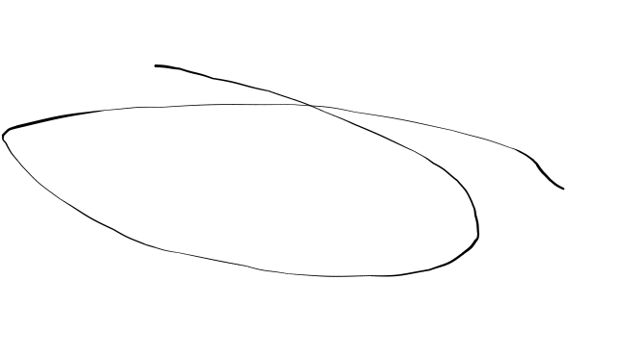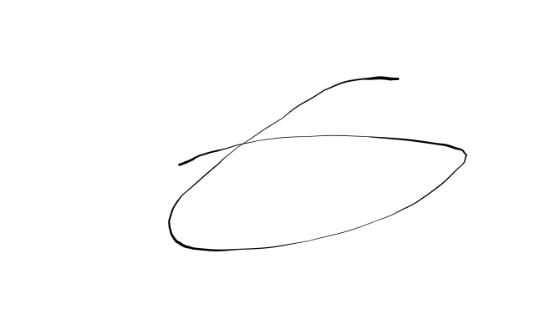Conforme Cliente Técnico

06/09/18 603

HOJA Nº: 2